IZVJEŠTAJ O FINANCIJSKOM POSLOVANJU

ZA RAZDOBLJE 1.1. DO 30.9.2023. GODINE

Zagreb, studeni 2023. godine

REZULTATI GRUPE

Pregled najvažnijih financijskih informacija za Grupu HBOR, u milijunima eura
 | 2021. | 2022. | 30.9.2023.
Ukupna imovina | 3.753,2 | 3.857,0 | 3.941,4
Bruto krediti | 3.494,5 | 3.703,4 | 3.878,2
Ukupni kapital i rezerve | 1.403,8 | 1.422,2 | 1.473,0
 | 1.1. – 30.9.2021. | 1.1. – 30.9.2022. | 1.1. - 30.9.2023.
Ukupni prihodi | 72,0 | 70,3 | 92,4
Ukupni rashodi | (39,8) | (51,1) | (41,6)
Dobit | 32,2 | 19,2 | 50,8
Kamatni prihodi izračunati metodom efektivne kamatne stope | 65,3 | 63,2 | 68,3
Kamatni rashodi | (18,8) | (15,7) | (19,6)
Neto kamatni prihod | 46,5 | 47,5 | 48,7

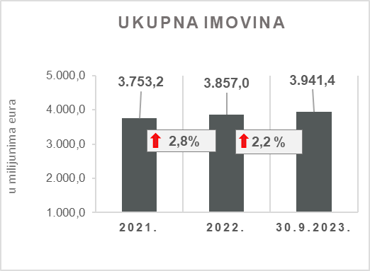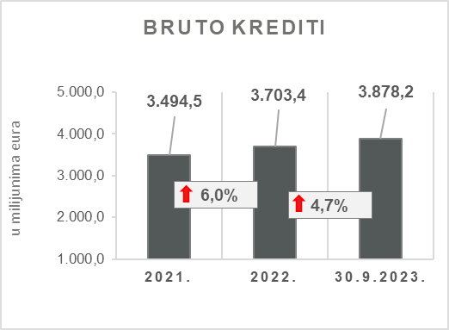

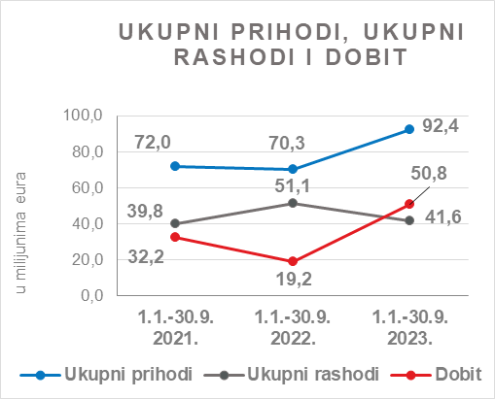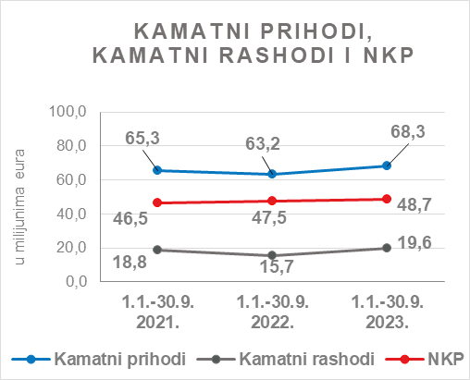

Rezultat Grupe

Grupa HBOR je u razdoblju od 1.1. do 30.9.2023. ostvarila dobit nakon oporezivanja u iznosu od 50,8 milijuna eura.

Matično društvo temeljem odredbi Zakona o HBOR-u nije obveznik plaćanja poreza na dobit te porezne obveze na ime poreza na dobit proizlaze isključivo iz aktivnosti ostalih članica Grupe.

Konsolidirani ukupni prihodi u razdoblju od 1.1. do 30.9.2023. iznose 92,4 milijuna eura, dok ukupni rashodi iznose 41,6 milijuna eura.

Konsolidirani ukupni prihodi viši su za 31,4 posto dok su ukupni rashodi niži za 18,6 posto u odnosu na isto razdoblje prošle godine uslijed kretanja ukupnih prihoda i rashoda matičnog društva.

U strukturi prihoda Grupe najveći dio, tj. 73,9 posto odnosi se na prihode od kamata kao rezultat poslovanja matičnog društva.

U dijelu ukupnih rashoda, najveći dio čine rashodi od kamata (47,1 posto) i operativni troškovi (46,9 posto) koji proizlaze iz poslovanja matičnog društva.

Konsolidirani operativni troškovi u razdoblju od 1.1. do 30.9.2023. iznose 19,5 milijuna eura, a čine ih opći i administrativni troškovi te ostali troškovi poslovanja.

Na dan 30. rujna 2023. Grupa ima 430 zaposlenika (30. rujna 2022. bilo je 397 zaposlenika).

Imovina i obveze Grupe

Ukupna imovina Grupe na konsolidiranoj osnovi iznosi 3.941,4 milijuna eura i viša je za 2,2 posto u odnosu na početak godine. Razlozi ovakvog trenda daju se u opisu financijskog poslovanja HBOR-a.

U strukturi imovine najveće učešće odnosi se na kreditno poslovanje matičnog društva te neto krediti čine 86,9 posto ukupne imovine.

Ukupne obveze i kapital i rezerve na dan 30.9.2023. iznose 3.941,4 milijuna eura od čega ukupne obveze iznose 2.468,4 milijuna eura, odnosno 62,6 posto.

U ukupnim obvezama i kapitalu i rezervama Grupe najveći dio, tj. 55,1 posto, čine obveze po kreditima matičnog društva.

Ukupni kapital i rezerve na konsolidiranoj osnovi na kraju izvještajnog razdoblja iznosi 1.473,0 milijuna eura i čini 37,4 posto ukupnih obveza i kapitala i rezervi Grupe.

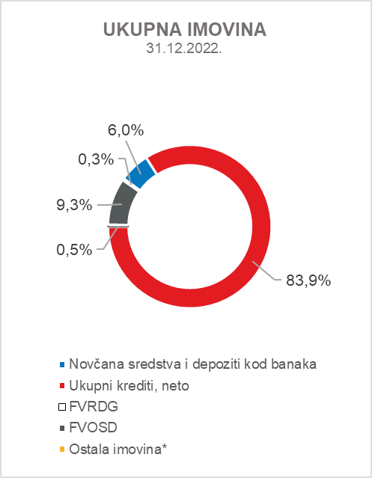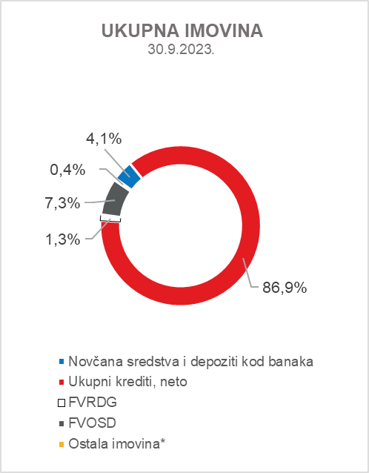

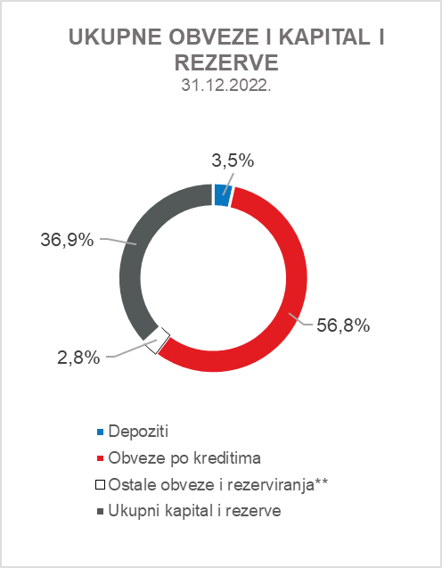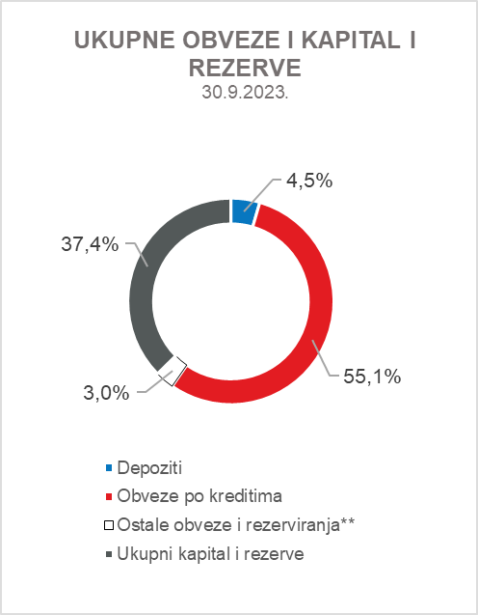

*Nekretnine, postrojenja i oprema i nematerijalna imovina, Preuzeta imovina i Ostala imovina
**Ostale obveze, Rezerviranja za garancije, preuzete i ostale obveze
.

REZULTATI HBOR-a

OSVRT NA FINANCIJSKO POSLOVANJE HBOR-a

U nastavku se daje pregled i objašnjenja značajnih promjena u financijskom položaju i uspješnosti poslovanja u izvještajnom razdoblju.

Uspješnost poslovanja

U razdoblju od 1.1. do 30.9.2023. HBOR je ostvario ukupne prihode u iznosu od 90,1 milijuna eura, rashode u iznosu od 39,7 milijuna eura i dobit u iznosu od 50,4 milijuna eura. Dobit izvještajnog razdoblja veća je za 31,6 milijuna eura od dobiti za isto izvještajno razdoblje prethodne godine.

Povećanje dobiti u razdoblju od 1.1. do 30.9.2023. u odnosu na isto razdoblje prošle godine rezultat je povećanja prihoda za 21,3 milijuna eura i smanjenja rashoda za 10,3 milijuna eura.

U nastavku se daju okolnosti koje su utjecale na ostvarenje financijskog rezultata u devetomjesečnom izvještajnom razdoblju 2023. godine u odnosu na isto razdoblje 2022. godine:

- povećanje prihoda od kamata za 5,0 milijuna eura,
- povećanje rashoda od kamata za 3,9 milijuna eura,
- povećanje neto prihoda od naknada i provizija za 1,3 milijuna eura,
- ostvarenje neto rashoda od financijskih aktivnosti u visini od 1,9 milijuna eura, dok su u razdoblju 1.1. do 30.9.2022. ostvareni neto prihodi u visini od 2,0 milijuna eura,
- smanjenje ostalih prihoda za 0,2 milijuna eura,
- ostvarenje neto dobitka od umanjenja vrijednosti i rezerviranja u visini od 17,0 milijuna eura, dok je u istom razdoblju prošle godine ostvaren neto gubitak od umanjenja vrijednosti i rezerviranja u iznosu od 14,6 milijuna eura,
- smanjenje operativnih troškova za 1,7 milijuna eura.

Detaljniji opis trendova daje se kod svake kategorije zasebno u nastavku.

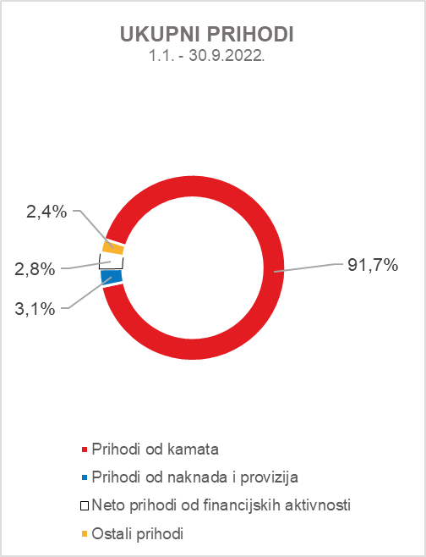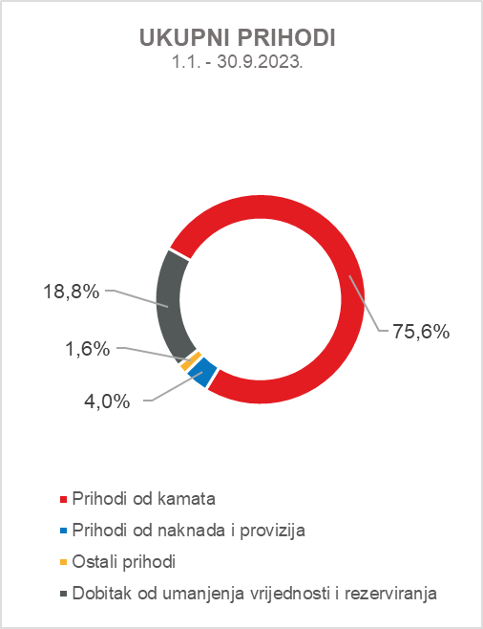

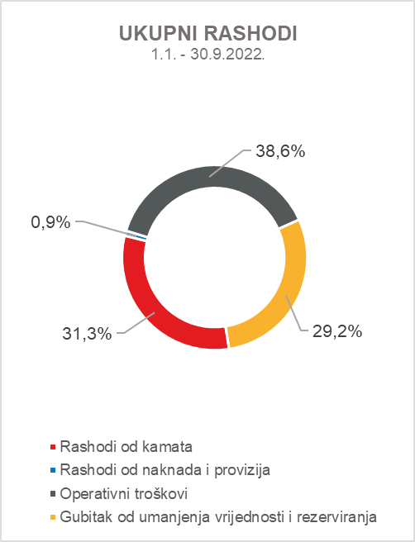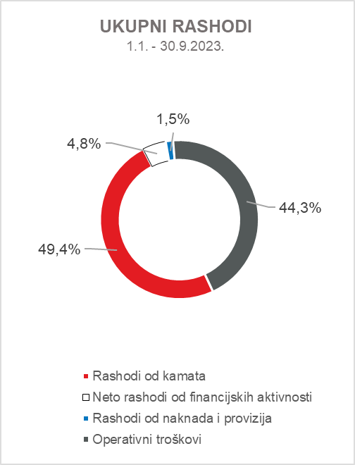

Neto prihodi od kamata

Neto kamatni prihodi ostvareni su u iznosu od 48,5 milijuna eura i u odnosu na ostvarenje istog izvještajnog razdoblja prethodne izvještajne godine viši su za 2,3 posto.

Prihodi od kamata ostvareni su u iznosu od 68,1 milijuna eura i viši su za 7,9 posto u odnosu na isto izvještajno razdoblje prethodne godine zbog porasta obujma kreditnih aktivnosti i porasta kamatnih stopa.

Rashodi od kamata ostvareni su u iznosu od 19,6 milijuna eura i viši su za 24,8 posto u odnosu na isto izvještajno razdoblje prethodne godine zbog porasta zaduženja i porasta kamatnih stopa.

S obzirom na opisane trendove, veće povećanje kamatnih prihoda od povećanja kamatnih rashoda utjecalo je na povećanje neto kamatne marže u odnosu na isto izvještajno razdoblje prethodne godine, koja iznosi 1,72 posto, dok je u istom razdoblju prethodne godine iznosila 1,66 posto.

Neto prihod od naknada i provizija

Neto prihod od naknada i provizija ostvaren je u iznosu od 3,0 milijuna eura i viši je za 76,5 posto u odnosu na isto razdoblje prethodne godine što je rezultat povećanja prihoda od naknada i provizija po poslovima u ime i za račun zbog povećanja obujma ovih poslova.

Neto prihodi/(rashodi) od financijskih aktivnosti

Neto prihode/(rashode) od financijskih aktivnosti čine neto tečajne razlike po glavnici potraživanja i obveza, dobitak/(gubitak) od vrijednosnog usklađenja financijske imovine koja se iskazuje po fer vrijednosti kroz dobit ili gubitak te realizirani dobitak/(gubitak) od financijske imovine koja se iskazuje po fer vrijednosti kroz ostalu sveobuhvatnu dobit.

U izvještajnom razdoblju ostvareni su neto rashodi od financijskih aktivnosti u iznosu od 1,9 milijuna eura, dok su u istom razdoblju prethodne godine ostvareni neto prihodi u iznosu od 2,0 milijuna eura.

Pregled kretanja tečaja eura u odnosu na tečaj dolara:

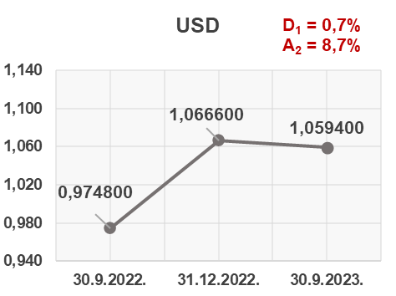

Napomena:
D₁ = deprecijacija eura 30.9.2023./31.12.2022.
A₁ = aprecijacija eura 30.9.2023./30.9.2022.

Sredstva i izvore sredstava koji su izraženi u drugoj valuti ili su izraženi s valutnom klauzulom, HBOR preračunava u protuvrijednost u eurima po srednjem tečaju HBOR-a ili drugom ugovorenom tečaju na izvještajni datum.

Prihodi i rashodi u stranim sredstvima plaćanja preračunavaju se po tečaju na dan transakcije. Ostvareni prihodi i rashodi nastali preračunavanjem po tečaju iskazuju se u Računu dobiti i gubitka u neto iznosu.

Operativni troškovi

Operativni troškovi obuhvaćaju opće i administrativne troškove te ostale troškove poslovanja, a ostvareni su u iznosu od 17,6 milijuna eura te su za 8,8 posto niži u odnosu na isto razdoblje prethodne godine, najvećim dijelom zbog smanjenja ostalih troškova (troškova reobračuna) za 3,3 milijuna eura.

Na dan 30. rujna 2023. HBOR ima 409 zaposlenika (30. rujna 2022. godine bilo je 378 zaposlenika).

Dobitak/(gubitak) od umanjenja vrijednosti i rezerviranja

U izvještajnom razdoblju ostvaren je neto dobitak na poziciji „Dobitak/(Gubitak) od umanjenja vrijednosti i rezerviranja“ u iznosu od 17,0 milijuna eura (u razdoblju od 1.1. do 30.9.2022. ostvaren je neto gubitak u iznosu od 14,6 milijuna eura).

U nastavku se daje pregled kvalitete portfelja:

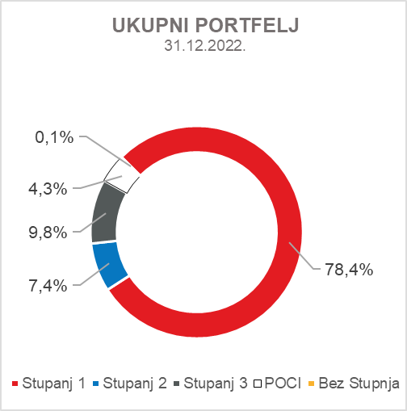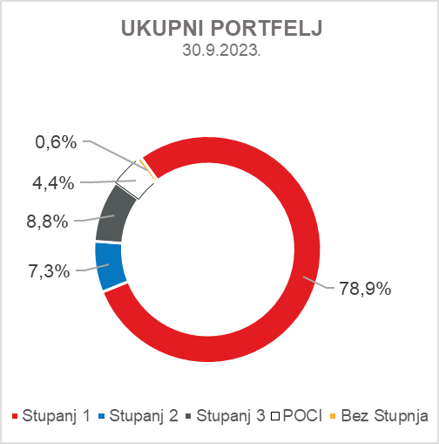

Pregled ukupnog bruto portfelja i rezerviranja prema strukturi - financijske institucije i direktni

 | 2022. |  | 30.9.2023.
 | Iznos | Struktura(%) | Iznos | Struktura(%)
Ukupni bruto portfelj, mil. eur | 4.708,8 | 100,0 | 4.879,7 | 100,0
Od čega:
- financijske institucije | 1.323,3 | 28,1 | 1.457,8 | 29,9
- direktni | 3.385,5 | 71,9 | 3.421,9 | 70,1
Ukupno rezerviranja, mil. eur | 482,8 | 100,0 | 473,5 | 100,0
Od čega:
- financijske institucije | 9,1 | 1,9 | 8,8 | 1,9
- direktni | 473,7 | 98,1 | 464,7 | 98,1
Rezerviranja/bruto portfelj | 10,3 posto | - | 9,7 posto | -

Značajne promjene u financijskom položaju

Ukupna imovina HBOR-a na dan 30.9.2023. iznosi 3.938,3 milijuna eura te je u odnosu na 31.12.2022. povećana za 2,2 posto uslijed povećanja kreditnih aktivnosti i financijske imovine po fer vrijednosti kroz RDG.

Novčana sredstva i depoziti kod drugih banaka

Stanje novčanih sredstava i depozita kod drugih banaka na dan 30.9.2023. iznosi 159,4 milijuna eura i čini 4,0 posto ukupne imovine te bilježi smanjenje za 30,5 posto u odnosu na 31.12.2022. kao rezultat prerasporeda rezerve likvidnosti.

Krediti financijskim institucijama i ostalim korisnicima

Ukupni neto krediti na dan 30.9.2023. iznose 3.423,8 milijuna eura i čine 86,9 posto ukupne imovine te su veći za 5,8 posto u odnosu na početak godine.

Ukupni bruto krediti iskazani su u iznosu od 3.878,2 milijuna eura i bilježe povećanje za 4,7 posto u odnosu na 31.12.2022. Bruto krediti ostalim korisnicima veći su za 1,6 posto u odnosu na kraj 2022. godine. Bruto krediti financijskim institucijama bilježe povećanje od 14,0 posto u odnosu na kraj 2022. godine zbog porasta plasmana po novim kreditnim programima, okvirnih kredita leasing društvima i kratkoročnih plasmana.
Na dan 30.9.2023. odnos kreditnih bruto plasmana putem financijskih institucija i izravnih plasmana čini 27% : 73% (na dan 31.12.2022. čini 25% : 75%).

Financijska imovina po fer vrijednosti kroz dobit ili gubitak

U ovu imovinu klasificirani su krediti po fer vrijednosti (HBOR je odredio da se ovdje klasificiraju mezzanine krediti), ulaganja u investicijske fondove, dio vlasničkih instrumenata i derivativna financijska imovina. Ukupan iznos ove imovine na dan 30. rujna 2023. iznosi 49,8 milijuna eura i čini 1,3 posto ukupne imovine, a povećanje je rezultat novog mezzanine kredita.

Financijska imovina po fer vrijednosti kroz ostalu sveobuhvatnu dobit

a) Dužnički vrijednosni papiri

U ovu imovinu klasificirane su obveznice Republike Hrvatske i trezorski zapisi Ministarstva financija kao dio rezerve likvidnosti kao i obveznice trgovačkog društva te na izvještajni datum iznose 275,4 milijuna eura i čine 7,0 posto ukupne imovine i bilježe smanjenje u odnosu na početak godine za 19,8 posto.
Umanjenje ove financijske imovine obračunava se primjenom modela očekivanih kreditnih gubitaka na način da se rezervacije za umanjenje vrijednosti priznaju na računima ostale sveobuhvatne dobiti i ne umanjuju knjigovodstveni iznos ove financijske imovine u izvještaju o financijskom položaju te na izvještajni datum u ostalim rezervama iznose 0,5 milijuna eura.

b) Vlasnički vrijednosni papiri

U ovu imovinu klasificirani su vlasnički vrijednosni papiri (dionice trgovačkih društava) koje HBOR nema namjeru prodavati i na koje se primjenjuje neopoziva opcija naknadnog mjerenja fer vrijednosti kroz ostalu sveobuhvatnu dobit bez recikliranja, odnosno, rezerve priznate unutar ostale sveobuhvatne dobiti nikada se neće prenijeti u račun dobiti i gubitka.
Ova imovina na izvještajni datum iznosi 7,8 milijuna eura i čini 0,2 posto ukupne imovine.

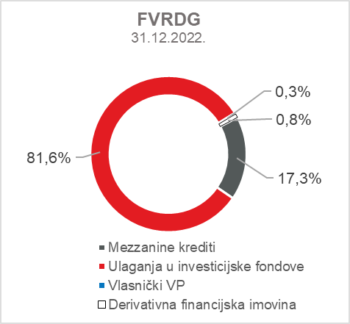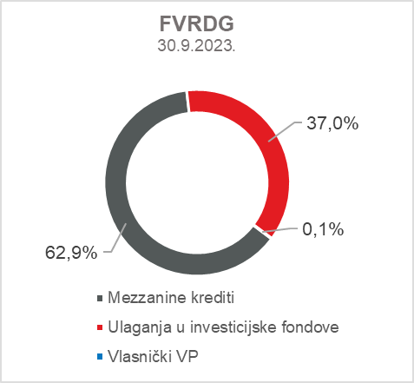

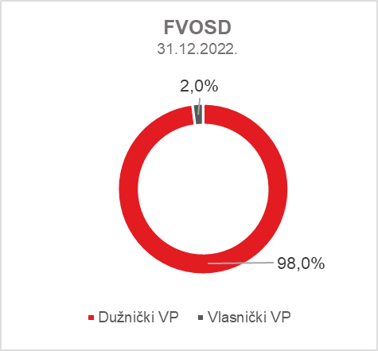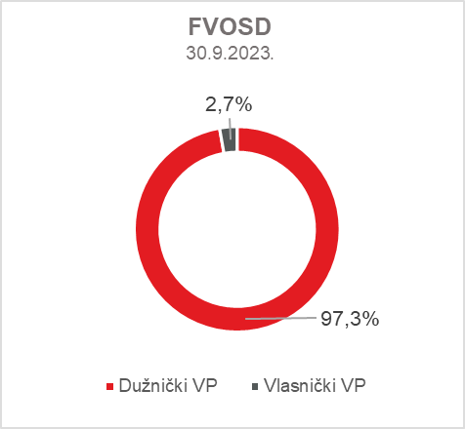

Ukupne obveze

Stanje ukupnih obveza na dan 30.9.2023. iznosi 2.465,6 milijuna eura i čini 62,6 posto ukupnih obveza i kapitala i rezervi. Najveći iznos ukupnih obveza čine kreditna zaduženja HBOR-a u ukupnom iznosu od 2.172,2 milijuna eura.

Obveze po kreditima smanjene su u odnosu na početak godine za 0,8 posto, a promjene po ovim obvezama daju se u tabeli u nastavku:

 | (u milijunima eura)
- povlačenje sredstava zaduženja po ranije ugovorenim sredstvima posebnih financijskih institucija | 269,0
- otplate zaduženja | (289,3)
- tečajne razlike | 0,1
- ostali obračuni* | 2,3
Ukupno promjene | (17,9)
*Ostali obračuni odnose se na promjene iznosa nedospjele kamate i odgođene naknade.

Ukupni kapital i rezerve

Ukupni kapital iznosi 1.472,7 milijuna eura i predstavlja 37,4 posto ukupnih obveza i kapitala i rezervi.

Ukupni kapital i rezerve HBOR-a čine kapital i garantni fond. Kapital HBOR-a čine osnivački kapital uplaćen iz proračuna Republike Hrvatske, zadržana dobit formirana iz ostvarene dobiti u prethodnim godinama, ostale rezerve te dobit tekućeg razdoblja.

Ukupno uplaćeni kapital iz proračuna Republike Hrvatske iznosi 899,6 milijuna eura te za uplatu do Zakonom o HBOR-u propisanog iznosa od 929,1 milijuna eura preostaje 29,5 milijuna eura.

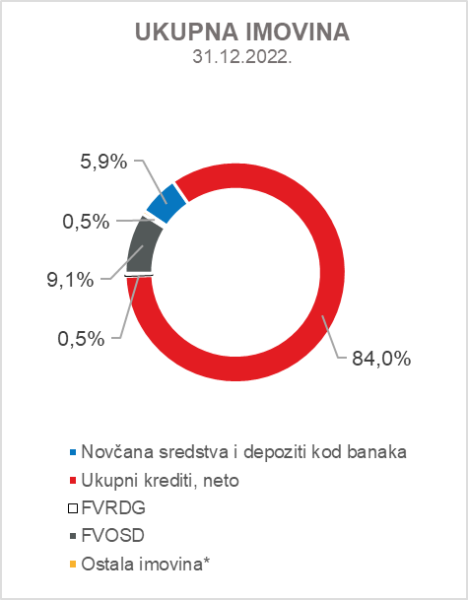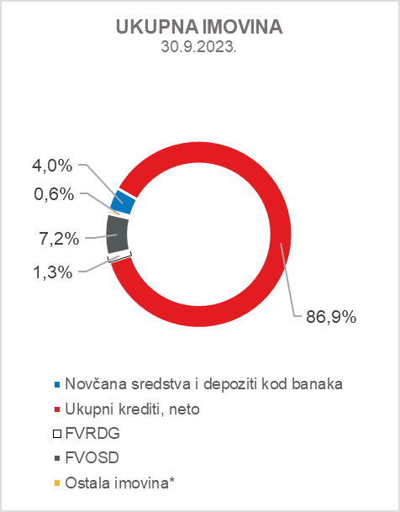

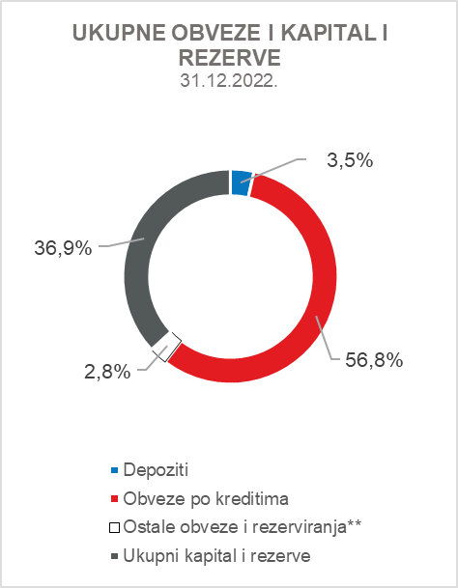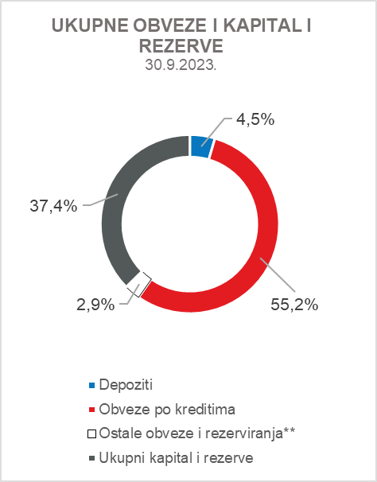

*Ulaganja u ovisna društva, Nekretnine, postrojenja i oprema i nematerijalna imovina, Preuzeta imovina, Ostala imovina.
**Ostale obveze, Rezerviranja za garancije, preuzete i ostale obveze

